**1º) Acceda a la sede electrónica de la guardia civil** [**https://sede.guardiacivil.gob.es**](https://sede.guardiacivil.gob.es)

**Y seleccione “Procesos Selectivos Ingreso GC”**

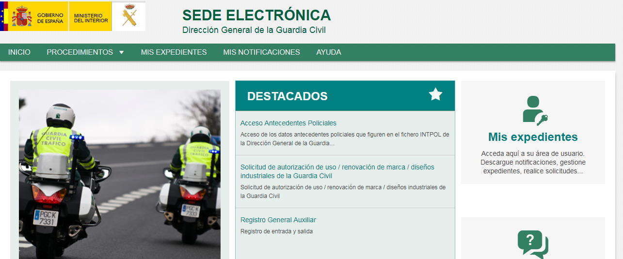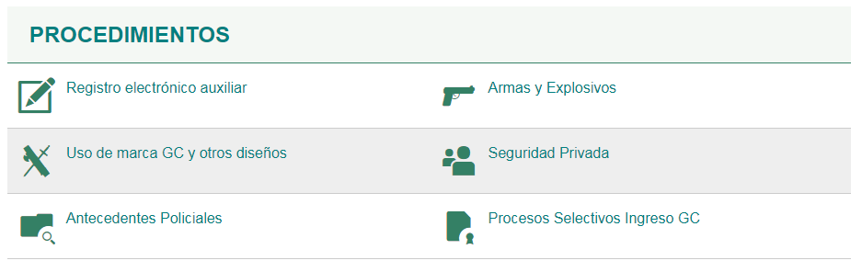

**2º) Seleccione la solicitud de ingreso al Colegio de Guardias Jóvenes:**

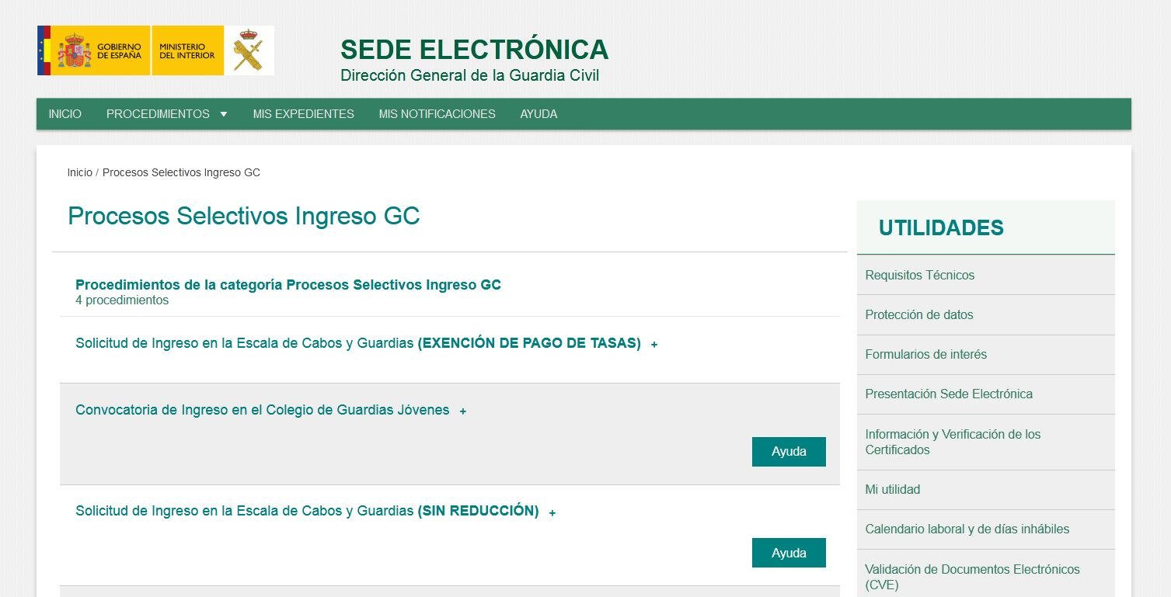

**3º) Autentíquese a través de Cl@ve**

**Podrá utilizar un DNIe, Certificado Electrónico, Cl@ve Pin o Cl@ve Permanente**

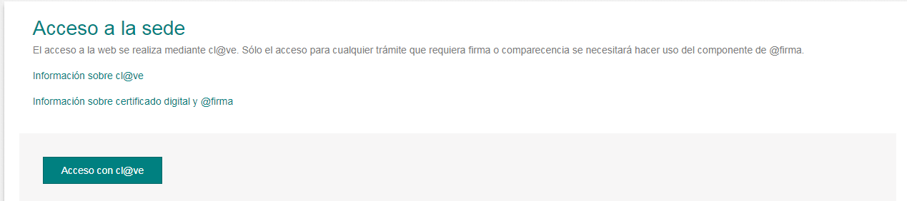

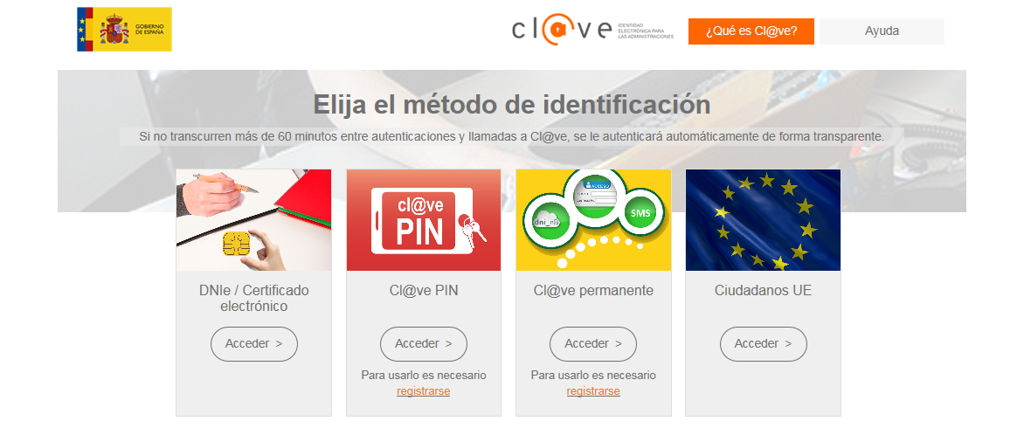

**4º) Introduzca los datos del solicitante**

* Para realizar la solicitud en calidad de representante deberá disponer de un poder de representación válido, y adjuntarlo al formulario.
* El formulario valido para otorgar la representación lo puede descargar de la página inicial del proceso de inscripción al Colegio de Guardias Jóvenes de la Sede Electrónica donde tiene las instrucciones previas a la cumplimentación de este, sea cuidadoso y no confunda los datos del representante con los del representado (el aspirante que se desea inscribir).

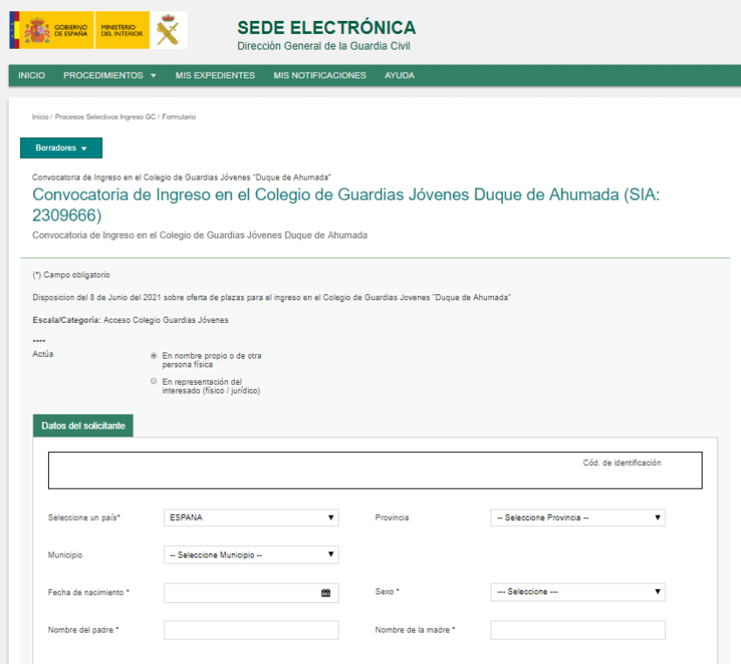

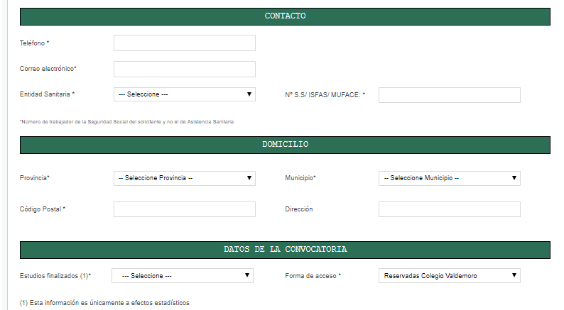

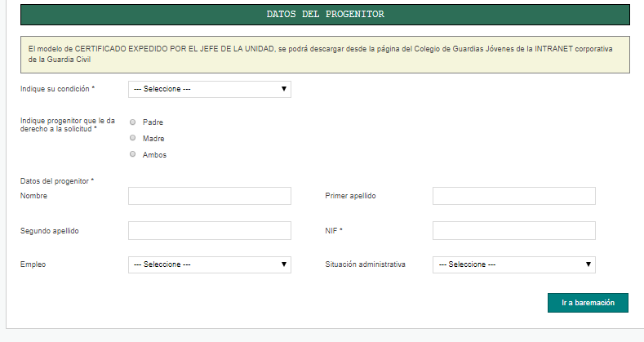

* El modelo del certificado del JEFE DE LA UNIDAD también se podrá descargar de la página inicial del proceso de inscripción al Colegio de Guardias Jóvenes de la Sede Electrónica donde tiene las instrucciones previas a la cumplimentación de este.

**5º) Introduzca sus méritos profesionales**

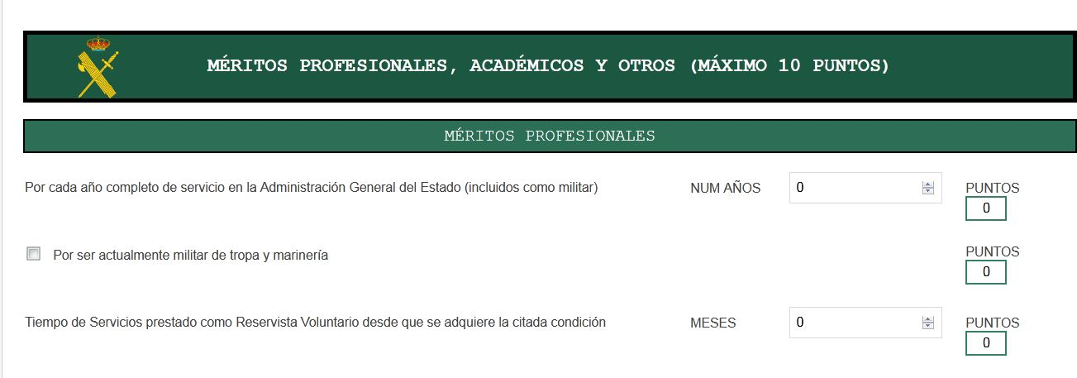

**6º) Introduzca sus méritos académicos: idiomas, nivel académico, permisos de conducción y deportista alto nivel**

* Para cada idioma o título introducido deberá pulsar **Validar** para contabilizarlo en su baremo.
* Compruebe al finalizar que los puntos totales de cada baremo son correctos.

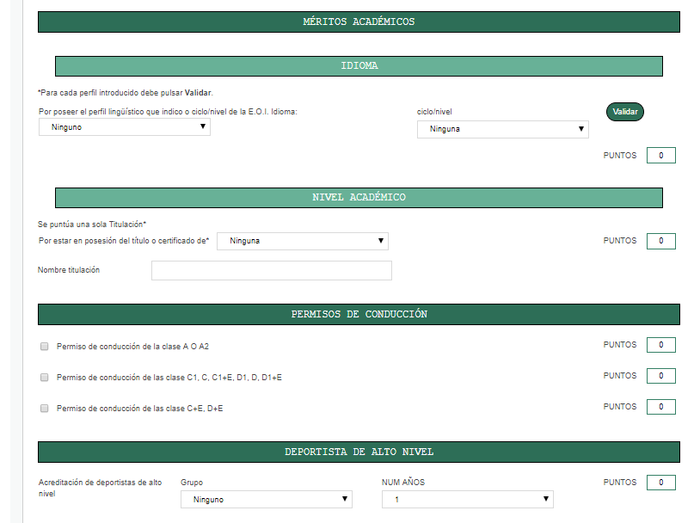

**7º) Introduzca los méritos por residencia y si todo está correcto pulse “Siguiente”**

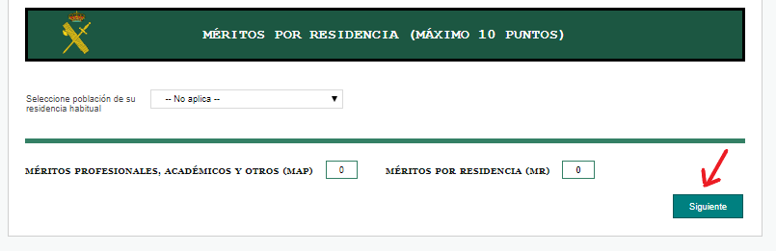

**8º) Declaración Jurada**

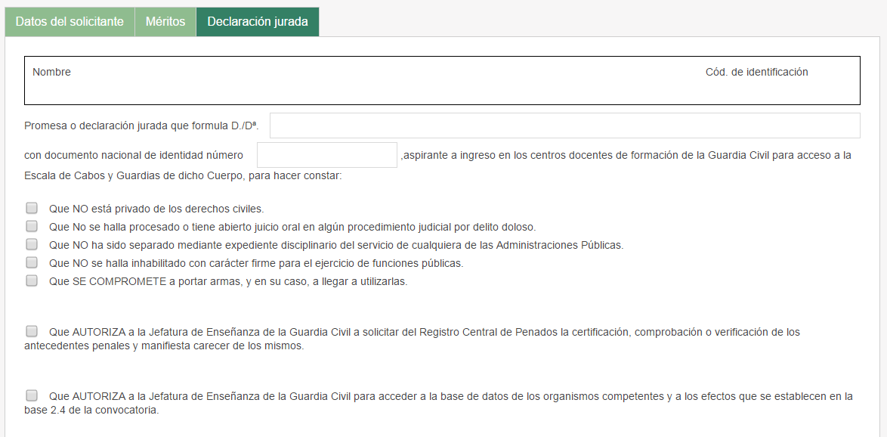

1. Acepte las condiciones, si no las acepta no podrá finalizar su solicitud.

2. Autorice las consultas si desea que sean realizadas por la Jefatura de Enseñanza, en caso de no autorizar se le requerirá posteriormente la documentación.

**9º) Envíe su solicitud**

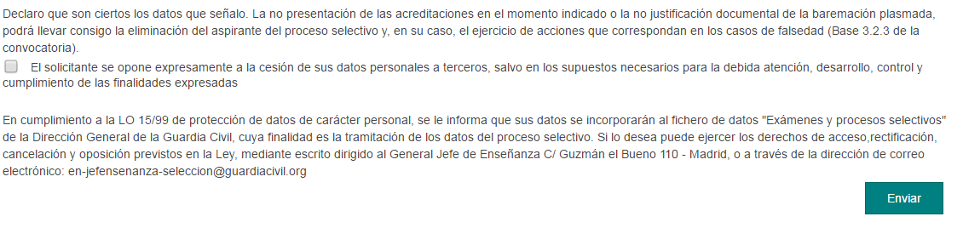

**10º) Firme su solicitud.**

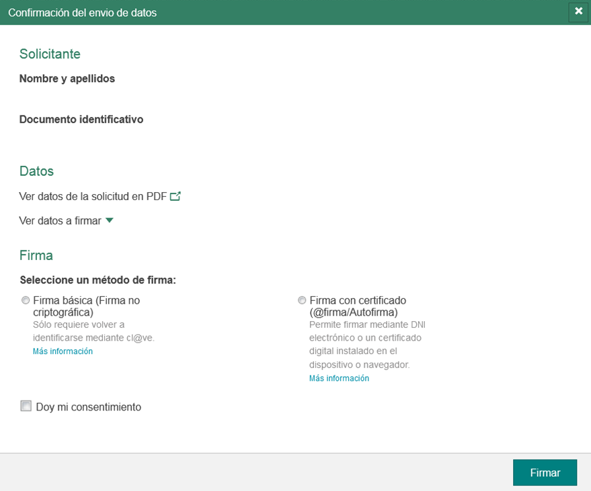

1. Seleccione un método de firma, ambos son válidos.

2. De su consentimiento para la firma de su expediente.

3. Pulse “Firmar”

**11º) Consulte su Expediente**

1. **Acceda a su expediente a través de “Mis Expedientes”**

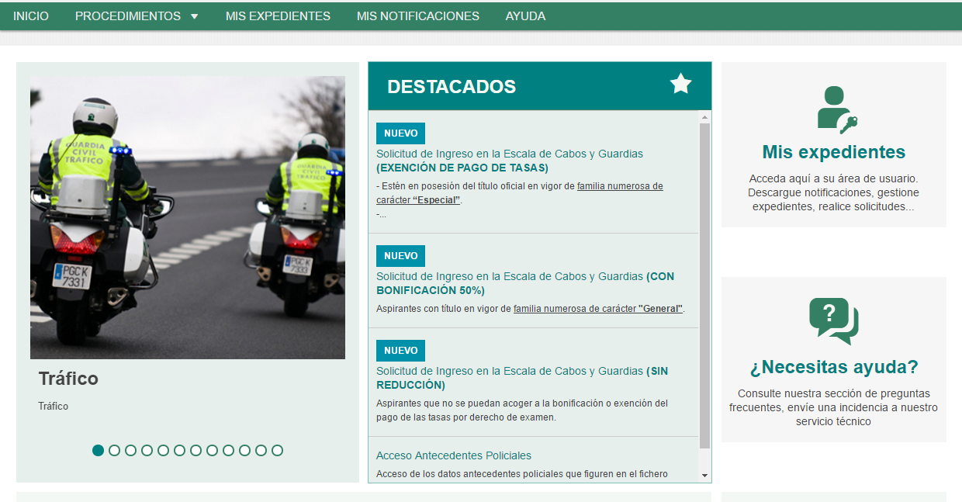

1. **Podrá ver todos los expedientes que esté tramitando**

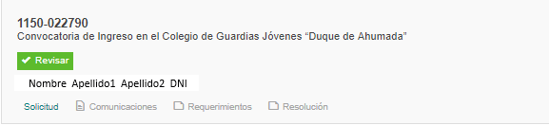

Aparecerán en color más intenso las opciones que tenga disponibles

Desde esta opción podrá consultar los documentos de su solicitud

* Si se ha equivocado o quiere modificar los datos de su solicitud deberá realizar una nueva, **sólo se tendrá en cuenta la ultima realizada**.

**FAQs**

1. **Al finalizar el procedimiento le doy a enviar y mi equipo no hace nada**

Si ha tardado mucho tiempo en cumplimentar la solicitud es posible que su sesión haya caducado. Deberá iniciar nuevamente su solicitud.

1. **¿Qué opciones de inscripción existen?**

Ha de realizarse mediante uno de los siguientes métodos de identificación :

☑ DNIe

☑ Certificado electrónico

☑ Cl@ve PIN

☑ Cl@ve Permanente.

1. **He seleccionado estudios y no me los puntúa.**

Seguro que ha seleccionado los estudios, pero no le ha dado a la tecla de validar.

SOLUCIÓN: Hacer nueva solicitud.

1. **Estoy intentando inscribirme con mi DNIe y no me deja acceder.**

Seguramente el certificado digital del DNIe esté caducado, la clave no sea la correcta o la configuración del equipo no tenga los drivers para leer el DNIe.

SOLUCIÓN: Dirigirse a alguna comisaría de Policía Nacional que expidan documentación y actualizar certificado y contraseña en los puestos habilitados para ello, así mismo descargar drivers desde

<https://www.dnielectronico.es/PortalDNIe/PRF1_Cons02.action?pag=REF_1100>

1. **¿Con qué fecha máxima debe obtener el permiso de conducción de la clase B?**

Los aspirantes deberán estar en posesión del permiso de conducción de la clase “B”, en vigor, para la fecha que en su momento determine el Tribunal de realización de las pruebas de aptitud física, debiendo entregar fotocopia compulsada del mismo en ese instante.

1. **Cuando han de cumplirse los plazos para que los méritos puedan baremarse.**

Tal como se recoge en el punto 2.1 de la convocatoria el personal aspirante deberá reunir, en la fecha que finalice el plazo de admisión de instancias los requisitos especificados en el mismo.

1. **¿Cómo puedo hacer para inscribirme si me encuentro embarcado en alta mar?**

Dentro de todas las embarcaciones existe un Interventor Militar que puede hacer poderes, con lo que podría hacer un poder del aspirante hacia otra personal en territorio español, a fin de con certificación digital hiciese la inscripción como representante.

1. **¿Necesito sacar certificación de todos y cada uno de mis títulos?**

Se estará a lo dispuesto en el apartado 1.2.2 del apéndice 2 de la convocatoria para el ingreso en el Colegio de Guardias Jóvenes.

1. **Tengo un Máster Universitario y desconozco si puedo meterlo en mi baremación, ¿cómo puedo saberlo?**

Si desea saber si su Máster (o cualquier otra titulación universitaria) es oficial o por el contrario es propio de la universidad (no baremable), puede hacerlo consultándolo en el enlace <https://www.educacion.gob.es/ruct/consultaestudios?actual=estudios>

1. **¿Dónde descargo el modelo de certificado expedido por el Jefe de Unidad.**

En esta misma Sede Electrónica <https://sede.guardiacivil.gob.es//fichero-publico/descargar/id/2384> o en la página del Colegio de Guardias Jóvenes de la INTRANET corporativa de la Guardia Civil (no disponible en internet):

http://www.intranet.gc/export/sites/guardiaCivil/es/portalGuardia/interesPersonal/Ensenanza/Centros_Docentes/Colegio_de_Guardias_Jovenes/index.html

TUTORIALES EN RELACIÓN A CERTIFICACIÓN.

Como aprender a instalar y usar el DNI electrónico 3 0

<https://www.youtube.com/watch?v=mBucCkeOkEA&t=112s>

Cómo obtener un Certificado Digital

<https://www.youtube.com/watch?v=E45w4idnta4>

Cómo registrarse en el Sistema Clave de Identificación

<https://www.youtube.com/watch?v=SZAnGB1yuLY>